铁力市民政局开展

“九九重阳聚 深深敬老心”系列

慰问活动

金秋送爽，九九重阳。为传承中华美德，弘扬孝亲文化，营造尊老、敬老、助老、爱老的良好氛围，让老年人感受到社会大家庭的温暖与关怀，在重阳节到来之际，市民政局积极组织开展了形式多样、内容丰富的重阳节系列慰问活动，市委常委、副市长李兵；市民政局主要负责人及相关工作人员参加活动。

工人文化宫门前，市民政局组织干部职工及志愿者开展了“敬老月”主题宣传活动。活动中，市领导、志愿者们向老人们发放了宣传手册，并进行了现场宣讲，详细解读了相关高龄政策。同时，通过举办现场趣味问答等环节，向老人们赠送了小礼品。活动现场气氛活跃，掌声不断，让他们在重阳节来临之时，深刻感受到了浓厚的节日氛围及社会各界对他们的关爱。

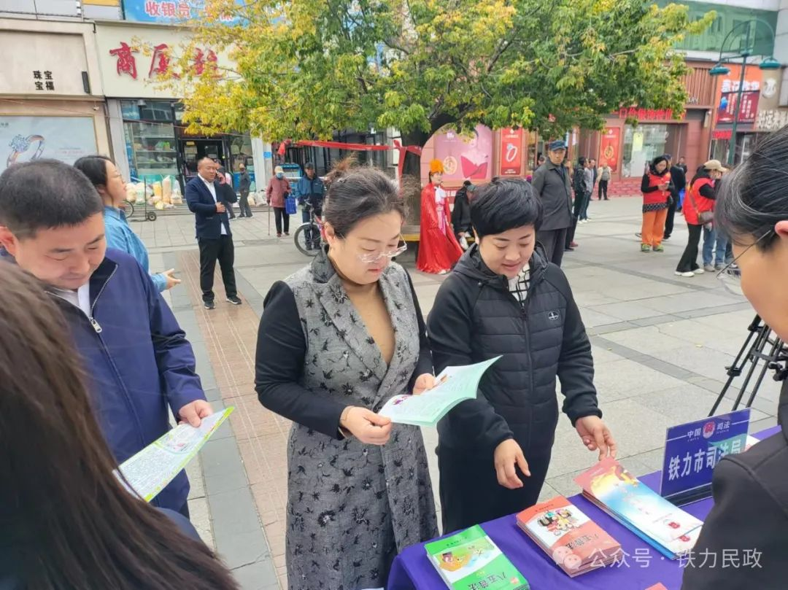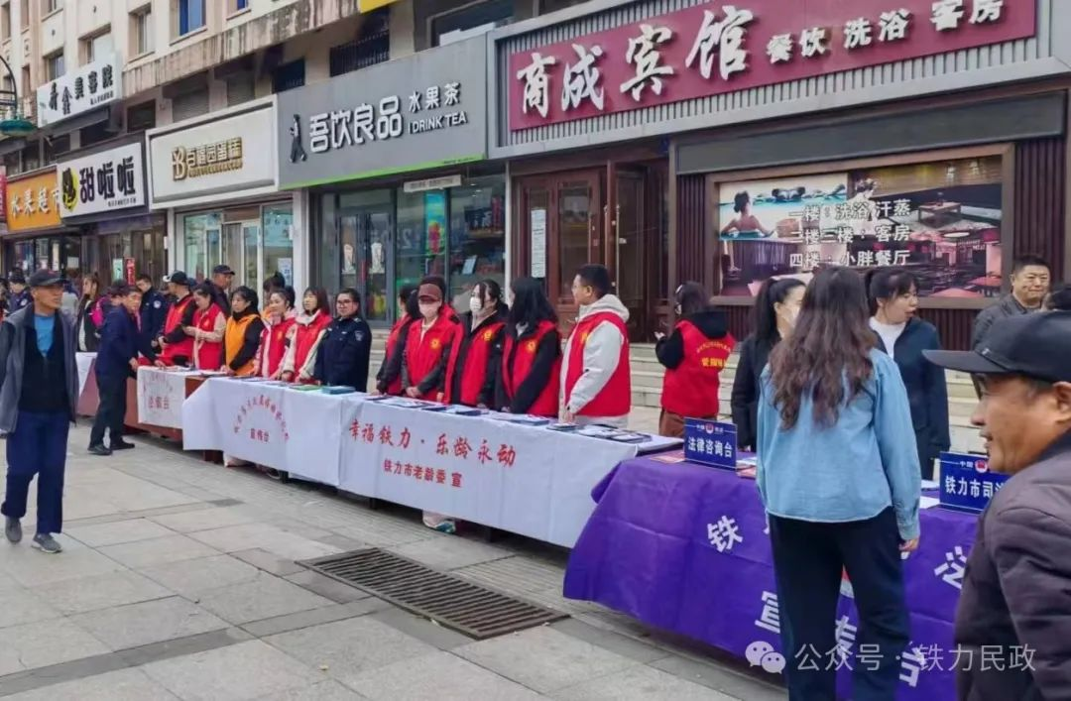

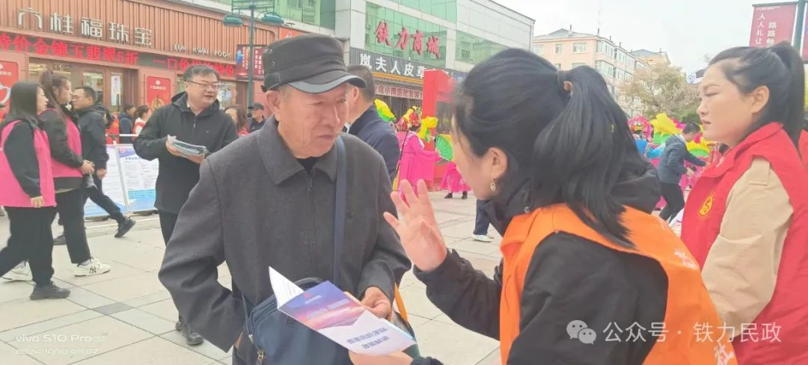

市民政局工作人员深入特殊困难老年人家中，传递关爱与温暖。他们走访慰问了部分特困、高龄老人，为老人送去了鲜花，帮助老年人整理居室环境、为老年人测血压、理发、并与他们亲切交谈，这些充满温情的举措受到了老人们的欢迎。接受慰问的老人感动不已，纷纷感叹：“国家政策真好，感谢党和政府把关爱送到我们心间，让我们老年人切实享受到老有所乐、老有所养的幸福生活！

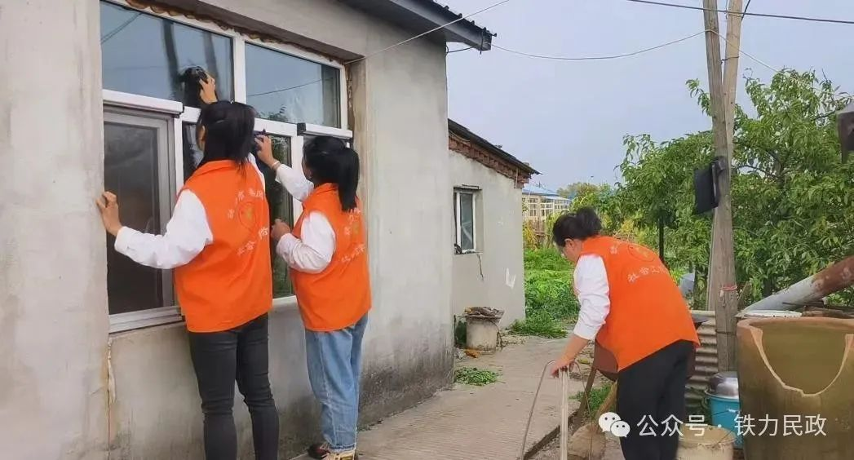

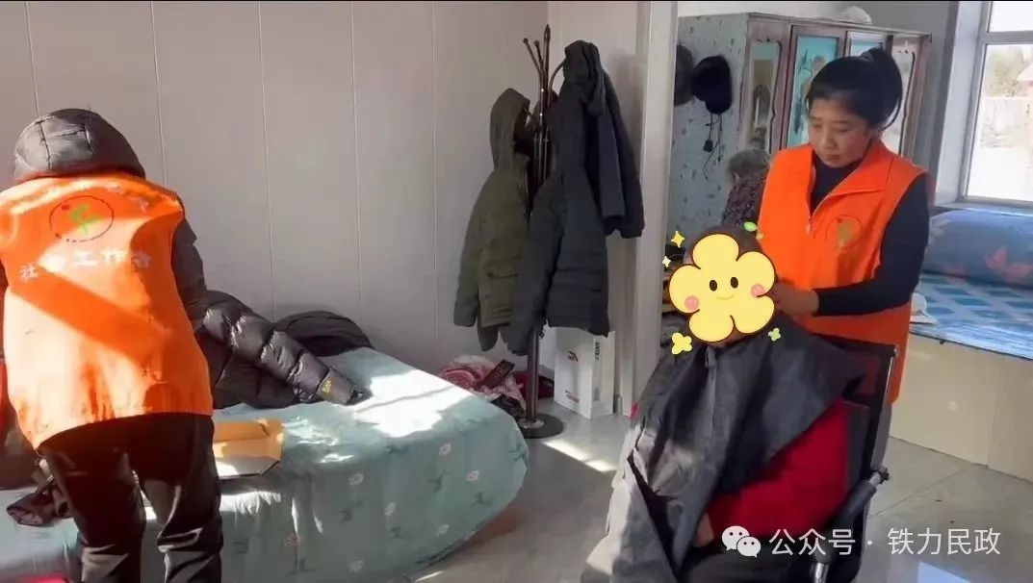

午后，民政局工作人员与参加活动的老人、党员、热心市民及志愿者欢聚一堂，和面、拌馅、擀皮，活动现场热闹非凡。大家一边包饺子，一边聊天，欢声笑语，节日气氛浓烈。不一会儿，一个个精致的饺子便摆满了桌面。热气腾腾的饺子出锅后，大家围坐一堂，品尝自己的劳动成果，脸上洋溢着幸福的笑容。饺子不仅是一道美食，更是团结与和谐的象征，它凝聚人心，象征着大家欢聚一堂，共度佳节。

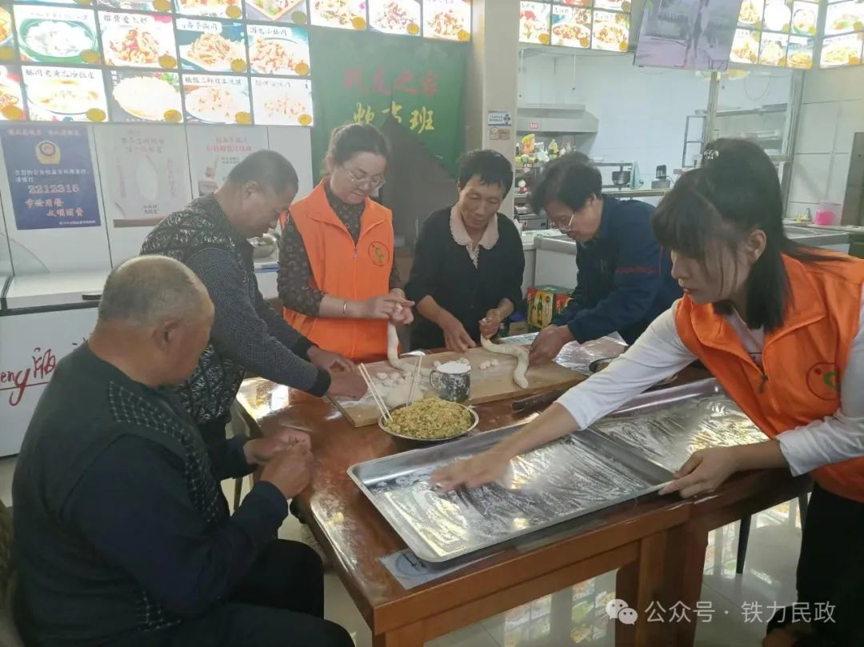

此次重阳节主题活动丰富了老年人的节日文化生活，弘扬了尊老爱亲的传统美德，让老年人真正实现了“老有所乐、老有所为、老有所助、老有所养、老有所依”。下一步，市民政局将继续关注老年人多层次、多样化的养老服务需求，开展更多便民为老服务活动，致力于提升老年人的晚年生活品质。深植为老服务情怀，挖掘惠老利老项目，做实养老民生实事，提高为老服务质量，助力“养老”向“享老”的转变。